研究目标：

假设两个excel文件名为 data 和 data1.

分辨导入两个excel 表格

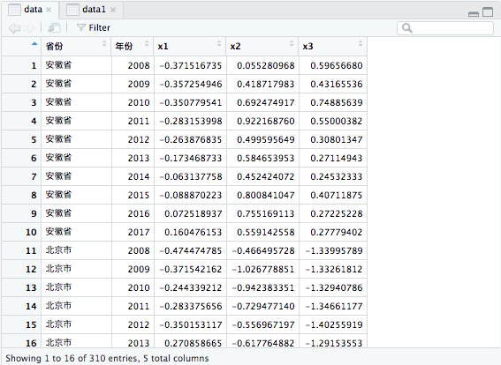

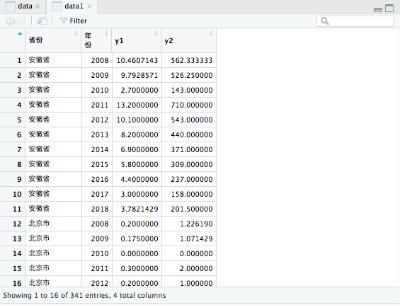

> y1 <- data1$y1

> y2 <- data1$y2

> x1 <- data$x1

> x2 <- data$x2

> x3 <- data$x3

1.检验在其他条件相同的情况下（也就是加入那些控制变量），X1、X2、X3这三个因素对y1的影响

> fit1 <- lm(y1 ~ x1 + x2 + x3)

> summary(fit1)

2.检验在其他条件相同的情况下（也就是加入那些控制变量），X1、X2、X3这三个因素对y2的影响

> fit2 <- lm(y2 ~ x1 + x2 + x3)

> summary(fit2)

理想的结果是有影响的，所以接着进一步分析：

3.x对y的影响力程度，位于东部的省份要比位于西部的省份更大

这个的话，我会先在excel里操作，把东部省份的数据重新分到一个excel表格，命名East和 East1，把西部省份的数据重新分到一个excel表格，命名West和West1，然后重复以上的操作就可以了

假设4个excel文件名为 East， East1， West， West1

分辨导入4个excel 表格

> y1East <- East1$y1

> y1West <- West1$y1

> y2East <- East1$y2

> y2West <- West1$y2

> x1East <- East$x1

> x2 East<- East$x2

> x3 East<- East$x3

> x1West <- West $x1

> x2 West <- West $x2

> x3 West t<- West $x3

> fit1East <- lm(y1East ~ x1East + x2East + x3East)

> summary(fit1East)

> fit1West <- lm(y1West ~ x1 West + x2 West + x3 West)

> summary(fit1 West)

> fit2 East <- lm(y2 East ~ x1 East + x2 East + x3 East)

> summary(fit2 East)

> fit2 West <- lm(y2 West ~ x1 West + x2 West + x3 West)

> summary(fit2 West)